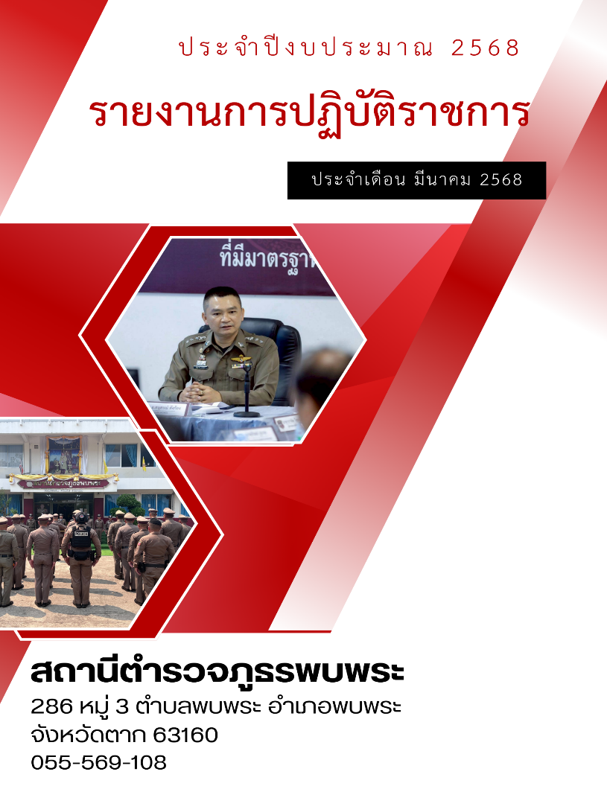

สารบัญ
เรื่อง หน้า
รายงานการปฏิบัติราชการ งานอำนวยการ 3
รายงานการปฏิบัติราชการ งานป้องกันปราบปราม 6
รายงานการปฏิบัติราชการ งานจราจร 11
รายงานการปฏิบัติราชการ งานสืบสวน 14
รายงานการปฏิบัติราชการ งานสอบสวน 17

1. งานอำนวยการ
รายงานการปฏิบัติราชการประจําเดือน มีนาคม 2568
ประจําปีงบประมาณ พ.ศ. 2568
สถานีตํารวจภูธรพบพระ จังหวัดตาก

วันนี้ 11 มีนาคม 2568 เวลา 08.00 – 12.00 น. ภายใต้การอำนวยการ​ พ.ต.อ.อนุสรณ์ ดังก้อง
ผกก.สภ.พบพระ , พ.ต.ท.วัฒนะ คงตาล รอง ผกก.ป.สภ.พบพระ มอบหมายให้พ.ต.ต.วิวัฒน์. ทาวัน สวป.(ชส)สภ.พบพระ,ร.ต.ท.สมชาย กาวิระเดช รอง สว.(ป.)สภ.พบพระ เจ้าหน้าที่ตำรวจสายอำนวยการ สภ.พบพระ ร่วมกับ
ร.ต.ท.ศุภธัช มั่นคง ผบ.มว.กก.ตชด.346 ชุดปฎิบัติการตำบลตามแนวชายแดนเข้าไปร่วมรับฟังปัณหาการประชุมสัญจรกำนัน ผู้ใหญ่บ้าน และให้ความรู้,โครงการหนี ซ่อน สู้ การเผา ไฟป่า หมอกควัน และการเตือนภัยโลกไซเบอร์ ณ ศาลากลางหมู่บ้าน หมู่ที่ 9 ต.รวมไทยพัฒนา อ.พบพระ จ.ตาก

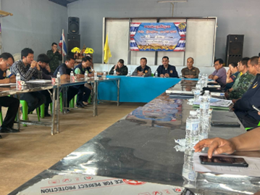

วันที่ 19 มี.ค.68 เวลา 09.30 น. ภายใต้การอำนวยการของ พ.ต.อ.อนุสรณ์ ดังก้อง .ผกก.สภ.พบพระ มอบหมายให้ พ.ต.ต.วิวัฒน์ ทาวัน สวป.(ชส).สภ.พบพระ พร้อม ตำรวจจิตอาสา จำนวน 3 นาย ประชาสัมพันธ์พร้อมประชาสัมพันธ์ในพื้นที่บ้านหมื่นฤาชัย ม.4 ต.พบพระ อ.พบพระพร้อมรณรงค์เรื่องการเผาไหม้ PM 2.5 พร้อมให้สวมใส่หน้ากากป้องกันฝุ่นควัน

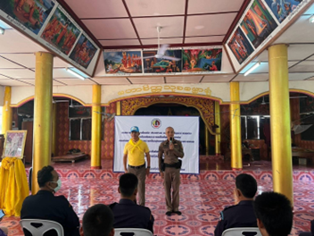

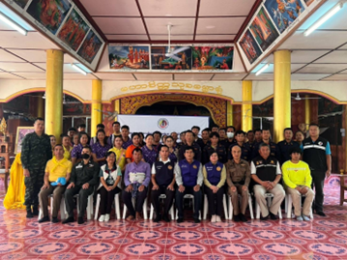

วันนี้ ( 25 มี.ค. 68 ) เวลา 07.30 น. ภายใต้การอำนวยการของ พ.ต.อ.อนุสรณ์ ดังก้อง ผกก.สภ.พบพระ ,พ.ต.ท.วัฒนะ คงตาล รอง ผกก.ป.สภ.พบพระ มอบหมายให้ พ.ต.ต.นนท์ปกรณ์ อาจใย สวป.สภ.พบพระและ พ.ต.ต.วิวัฒน์ ทาวัน สวป.(ชส.)สภ.พบพระ และเจ้าหน้าที่ตำรวจสายงานอำนวยการ สภ.พบพระ เป็นตัวแทนเข้าร่วมปรึกษาหารือสภากาแฟ ยามเช้า Morning Phopphra Cafe’ Fest “จิบกาแฟ แลอนาคต” โดยมีนายธันย์ปวัฒน์ ภูริวัฒนเมธา นายอำเภอพบพระเป็นประธานฯ ปรึกษาหารือแนวทางแก้ไขปัญหาเด็กนักเรียนกลุ่มเสี่ยงในพื้นที่,ปัญหายาเสพติด,บุหรี่ไฟฟ้า,การจัดระเบียบที่พักในพื้นที่,การจัดระเบียบแรงงานต่างด้าวในพื้นที่,การป้องกันบรรเทาสาธารณภัย(อัคคีภัย/วาตภัย/ลูกเห็บ),การขอรับการสนับสนุนกล้องวงจรปิดจาก อปท. เพื่อป้องกันและแก้ไขปัญหาอาชญากรรมต่างๆ,สถานการณ์ประเทศเพื่อนบ้านที่ส่งผลกระทบต่อพื้นที่,ปัญหาหมอกควันไฟป่าฯลฯ โดยมีปลัดอำเภอ,นายกอบต.,หัวหน้าส่วนราชการในพื้นที่อำเภอพบพระ,กต.ตร.สภ.พบพระ,กำนันตำบลรวมไทยพัฒนา,เจ้าหน้าที่ทหาร เข้าร่วมปรึกษาหารือด้วยเพื่อวางมาตรการป้องกันแก้ไขปัญหาในพื้นที่ร่วมกัน ณ องค์การบริหารส่วนตำบลรวมไทยพัฒนา ต.รวมไทยพัฒนา อ.พบพระ จ.ตาก
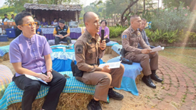
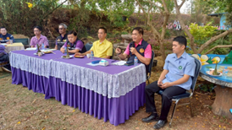
2. งานงานป้องกันปราบปราม
รายงานการปฏิบัติราชการประจําเดือน มีนาคม 2568
ประจําปีงบประมาณ พ.ศ. 2568
สถานีตํารวจภูธรพบพระ จังหวัดตาก
วันที่ 16 มี.ค.68 เวลา 00.15 น. พ.ต.ต.นนท์ปกรณ์ อาจใย สวป.สภ.พบพระ, ร.ต.อ.รักชาติ วัณโท รอง สว.สส.สภ.พบพระ, ร.ต.ท.รังสรรค์ พิมมะศาล รองสว.(ป.)สภ.พบพระ พร้อมสายตรวจรถยนต์203 และสายตรวจรถจักรยานยนต์ชุดที่2 ได้ ออก ว.4 ตรวจตราป้องกันเหตุแก๊งลักรถจักรยานยนต์ในเขตพื้นที่ ได้แนะนำเจ้าของรถที่จอดไว้ให้ทำการล๊อครถจักรยานยนต์เวลาจอดทุกครั้ง โดยรถจักรยานยนต์ส่วนมากที่เจอจะจอดรถและไม่ล๊อครถเป็นส่วนใหญ่ เหตุการณ์ทั่วไปปกติ
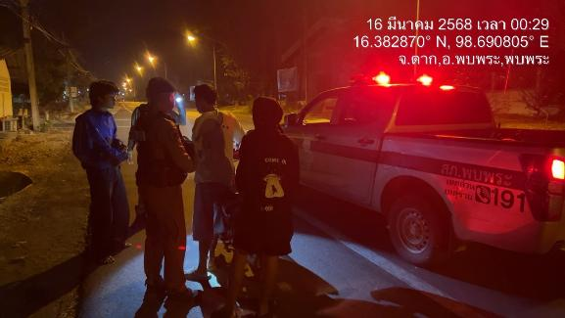

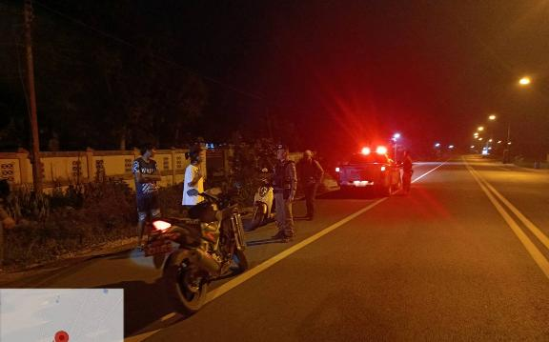

วันนี้ 16 มี.ค. 68 เวลา 14.35น. ส.ต.ท.สรศักดิ์ สุวิเชียร ผบ.หมู่(ป.) สภ.พบพระ พร้อมสายตรวจวาเล่ย์ ได้ออก ว.4 ตรวจพื้นที่รับผิดชอบเพื่อดำเนินการตามนโยบายผู้บังคับบัญชา ในการสกัดกั้น จับกุม แรงงานต่างด้าวหลบหนีเข้าเมืองโดยผิดกฎหมาย และการกระทำผิดกฎหมายต่างๆ ในเขตรับผิดชอบช่องทางธรรมชาติตามแนวชายแดนไทย-เมียนมา บริเวณท่าข้ามช่องทางธรรมชาติบ้านแม่ออกฮู2 ม.4 ต.วาเล่ย์ อ.พบพระ จ.ตาก เหตุการณ์ทั่วไปปกติ
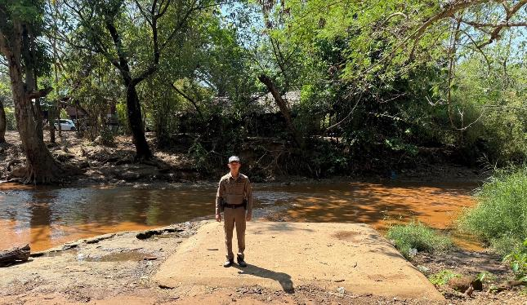

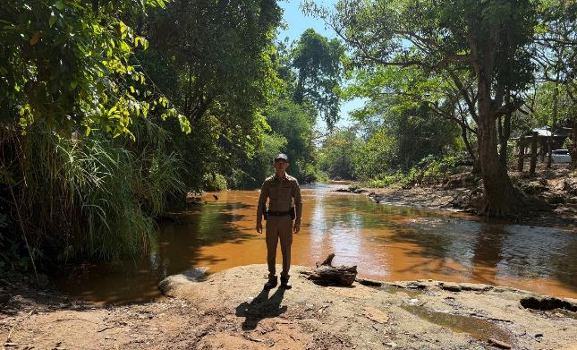

วันที่ 24 มี.ค.2568 เวลา 22.00-23.00 น. ร.ต.ท.สุวิทย์ พรรณกลิ่น พร้อมด้วย สายตรวจดอนเจดีย์ ได้ออกตรวจ พื้นที่รับผิดชอบ ดังนี้
1.ธนาคารออมสินสาขา พบพระ
2.ธนาคาร(ธ.ก.ส.) สาขา พบพระ
3.หมวดทางหลวงช่องแคบ
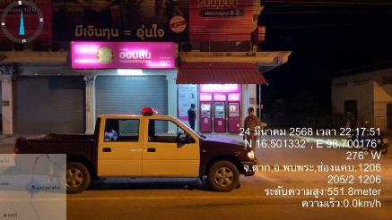
เพื่อป้องกันเหตุอาชญากรรม​ สร้างความมั่นใจ​ในชีวิตทรัพย์สิน​ให้กับ​ประชาชน​ ในพื้นที่รับผิดชอบ เหตุการณ์​ทั่วไปปกติ

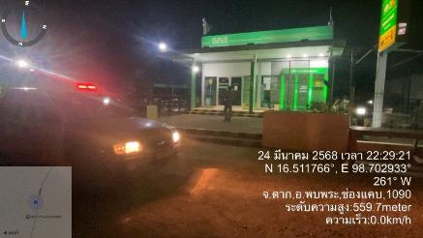

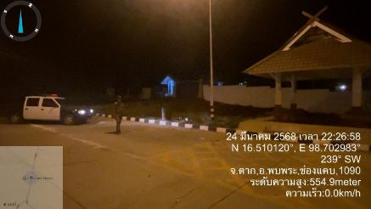

วันนี้(14มี.ค.68)เวลา 14.00-16.00น.ภายใต้การอำนวยการของ พ.ต.อ.อนุสรณ์ ดังก้อง ผกก.สภ.พบพระ ควบคุมการปฏิบัติโดย พ.ต.ท.วัฒนะ คงตาล รอง ผกก.ป.สภ.พบพระ , พ.ต.ต.นนท์ปกรณ์ อาจใย สวป.สภ.พบพระ ชุดปฏิบัตินำโดย ร.ต.อ.วิเชียร สุธรรมป๋า รอง สวป.สภ.พบพระ พร้อมสายตรวจรถยนต์ 202,ชุด ชป.2 ได้ตั้งจุดตรวจจุดสกัดตามคำสั่งสภ.พบพระที่48/2568เพื่อป้องกันและปราบปรามอาชญากรรม ยาเสพติดและจับกุมผู้กระทำความผิด บนถนนสายแม่สอด-อุ้มผาง หน้าจุดตรวจห้วยนกแล ม.9 ต.ช่องแคบ อ.พบพระ จ.ตาก
ผลการปฏิบัติเป็นไปด้วยความเรียบร้อย ไม่พบผู้กระทำผิดแต่อย่างใด

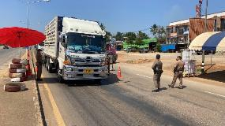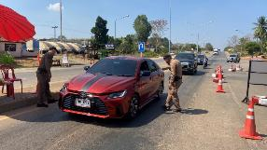

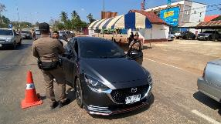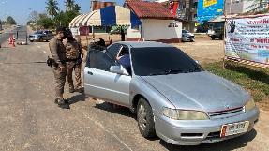

เมื่อวันที่ 1 มี.ค. 68 เวลา 10.20 น. เจ้าหน้าที่ตำรวจสายตรวจรถยนต์ ออกตรวจเยี่ยม พบปะพูดคุย นางสาวใหม่ แซ่ย่าง บ้านเลขที่ 3/108 หมู่ 7 ต.รวมไทยพัฒนา อ.พบพระ จ.ตาก เพื่อแสวงหาความร่วมมือในด้านต่างๆและเป็นการสร้างความอุ่นใจ และความมั่นใจในการรักษาความปลอดภัยในชีวิต ทรัพย์สินให้แก่ประชาชน



เมื่อวันที่ 1 มี.ค. 68 เวลา 10.20 น. เจ้าหน้าที่ตำรวจสายตรวจรถยนต์ ออกตรวจเยี่ยม พบปะพูดคุย นางสาวพรชนก กิตติอัครโชติง บ้านเลขที่ 103 หมู่ 5 ต.พบพระ อ.พบพระ จ.ตาก เพื่อแสวงหาความร่วมมือในด้านต่างๆและเป็นการสร้างความอุ่นใจ และความมั่นใจในการรักษาความปลอดภัยในชีวิต ทรัพย์สินให้แก่ประชาชน

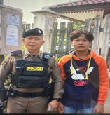

เมื่อวันที่ 17 มี.ค. 68 เวลา 13.11 น. เจ้าหน้าที่ตำรวจสายตรวจรถยนต์ ออกตรวจเยี่ยม พบปะพูดคุย นายอินธุกร ไม่มีนามสกุล บ้านเลขที่ 2 หมู่ 6 ต.พบพระ อ.พบพระ จ.ตาก เพื่อแสวงหาความร่วมมือในด้านต่างๆและเป็นการสร้างความอุ่นใจ และความมั่นใจในการรักษาความปลอดภัยในชีวิต ทรัพย์สินให้แก่ประชาชน

3. งานจราจร
รายงานการปฏิบัติราชการประจําเดือน มีนาคม 2568
ประจําปีงบประมาณ พ.ศ. 2568
สถานีตํารวจภูธรพบพระ จังหวัดตาก

วันนี้ (6 มีนาคม 2568) เวลาประมาณ 08:10 น. ร.ต.อ.ธวัชชัย เกษร รอง สวป.สภ.พบพระ พร้อมด้วยชุดจราจร สภ.พบพระ ได้บรรยายให้ความรู้การใช้รถใช้ถนน อย่างปลอดภัย ตามโครงการ ครูจราจร 5 นาที หัวข้อการบรรยายเรื่อง “การดัดแปลงสภาพรถ หรือแต่งซิ่ง” แล้วนำมาขับขี่บนท้องถนน ทำให้เกิดอุบัติเหตุทางถนน และสร้างความเดือดร้อนรำคาญจากเสียงท่อไอเสีย ที่มีระดับเสียงดังเกินกว่าที่กฎหมายกำหนด เพื่อปลูกฝังวินัยจราจรให้เยาวชนวัยเรียน ในสถานศึกษา ณ โรงเรียนพบพระวิทยาคม ตำบลพบพระ อำเภอพบพระ จังหวัดตาก

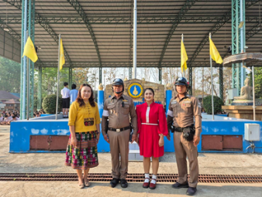

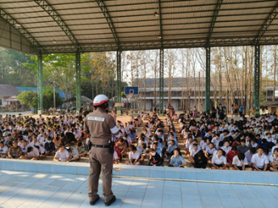

วันนี้ (18 มี.ค.68) เวลาประมาน 16:00 น. ภายใต้การอำนวยการของ พ.ต.อ.อนุสรณ์ ดังก้อง ผกก.สภ.พบพระ , พ.ต.ท.วัฒนะ คงตาล รอง ผกก.ป.สภ.พบพระ , พ.ต.ต.นนท์ปกรณ์ อาจใย สวป.สภ.พบพระ นำการปฏิบัติโดย ร.ต.อ.ธวัชชัย เกษร รอง สวป.สภ.พบพระ พร้อมชุดจราจร สภ.พบพระ ได้ดำเนินการประชาสัมพันธ์ผ่านเครื่องขยายเสียงรถยนต์ 60 ให้ประชาชนจอดรถในสถานที่จัดให้จอดรถ ล็อกรถ และถอดกุญแจรถจักรยานยนต์ทุกครั้ง เพื่อป้องกันเหตุการโจรกรรมรถจักรยานยนต์ สถานที่ ณ ตลาดนัดคลองถมพบพระ ม.3 ต.พบพระ อ.พบพระ จ.ตาก
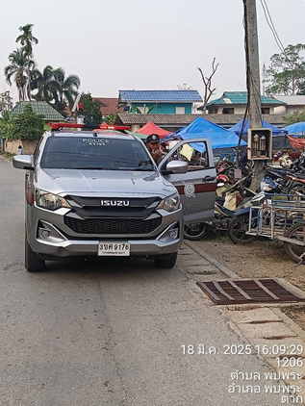
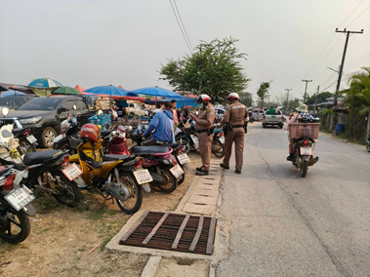
วันนี้ (19 มี.ค.68) เวลาประมาน 16:30 น . ภายใต้การอำนวยการของ พ.ต.อ.อนุสรณ์ ดังก้อง ผกก.สภ.พบพระ , พ.ต.ท.วัฒนะ คงตาล รอง ผกก.ป.สภ.พบพระ , พ.ต.ต.นนท์ปกรณ์ อาจใย สวป.สภ.พบพระ นำการปฏิบัติโดย ร.ต.อ.ธวัชชัย เกษร รอง สวป.สภ.พบพระ พร้อมชุดจราจร สภ.พบพระ ได้ดำเนินการสำรวจจุดซ้อมสร้าง บนทางหลวง หมายเลข 1206 สายซอโอ-วาเล่ย์ กม.18-20 จึงได้ประชาสัมพันธ์ให้ผู้ควบคุมการก่อสร้าง ติดป้ายเตือน ไฟส่องสว่างให้มองเห็นชัดเจน และคืนพื้นผิวช่องทางการจราจร ช่วงเทศกาลสงกรานต์ 2568 เพื่อป้องกันและลดการเกิดอุบัติเหตุทางถนน

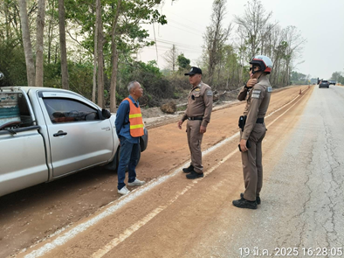
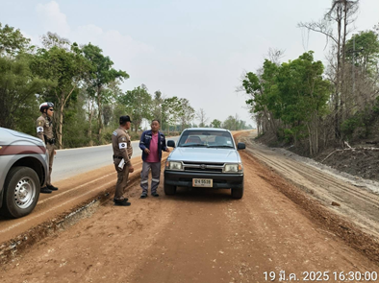

4. งานสืบสวน
รายงานการปฏิบัติราชการประจําเดือน มีนาคม 2568
ประจําปีงบประมาณ พ.ศ. 2568
สถานีตํารวจภูธรพบพระ จังหวัดตาก

วันที่ 5 มี.ค.68 ชุดสืบสวน สภ.พบพระ นำตัว ผู้ต้องหา นาย ก (นามสมมติ) คดีลัก จยย. ทำแผนประกอบคำรับสารภาพ

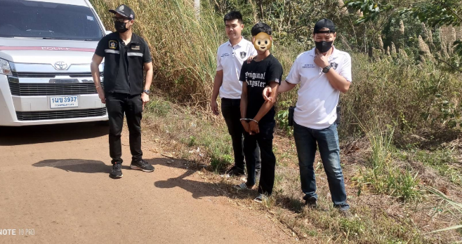

วันที่ 15 มีนาคม มี.ค.68 เวลาประมาณ 13.00 น. ชุดสืบสวน สภ.พบพระ จับกุมตัว ผู้ต้องหาตามหมายจับศาลจังหวัดแม่สอดที่ 42/2566 นาย ข (นามสมมติ)
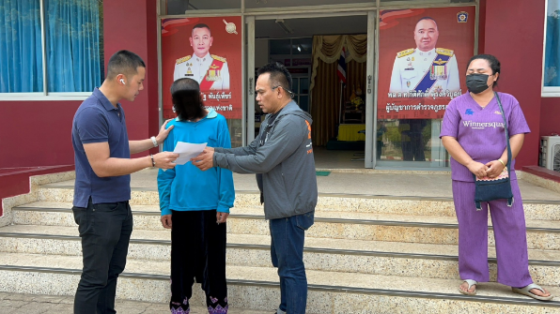

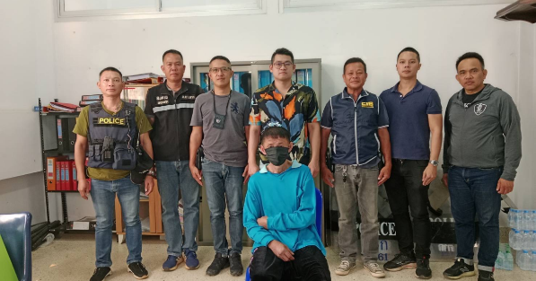

วันที่ 27 มี.ค.68 เวลาประมาณ 15.00 น. ชุดสืบสวน สภ.พบพระ ได้จับกุม ผู้ต้องหาตามหมายจับ ศาลจังหวัดแม่สอดที่ จ.237/2567 นาย ค(นามสมมติ)

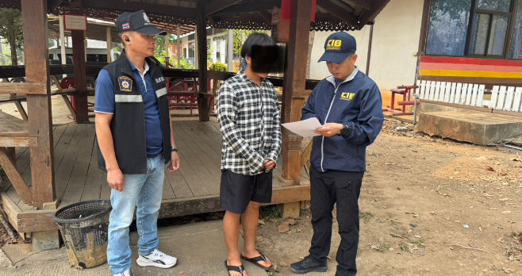

4. งานสอบสวน
รายงานการปฏิบัติราชการประจําเดือน มีนาคม 2568
ประจําปีงบประมาณ พ.ศ. 2568
สถานีตํารวจภูธรพบพระ จังหวัดตาก

วันที่ 4 มีนาคม 2568 เวลา 09.30 น ด.ต.สุชาติ ภัคจิรัฐติกาล เจ้าหน้าที่งานคดีให้ความเข้าใจเกี่ยวกับโกลโกง18โกลโกง ของมิจฉาชีพ ให้แก่ประชาชน
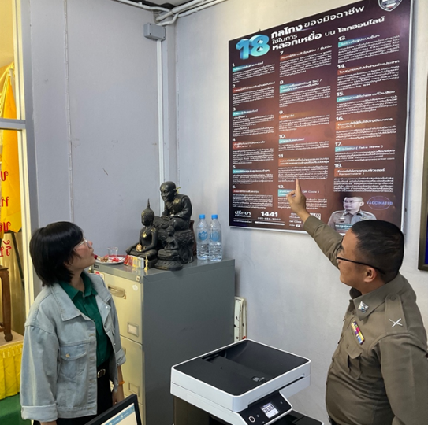

วันที่ 12 มีนาคม 2568 เวลาประมาณ 13.00 น.พ.ต.ท.ธวัชชัย สิทธิเวช รอง ผกก.(สอบสวน) สภ.พบพระ ร่วมกับกลุ่มงานสืบสวน สภ.พบพระ เก็บเขม่าดินปืนจากมือผู้ต้องสงสัยหรือผู้ที่มีส่วนเกี่ยวข้อกับการกระทำความผิดเพื่อให้เกิดความเป็นธรรมและเที่ยงตรวจต่อคดี
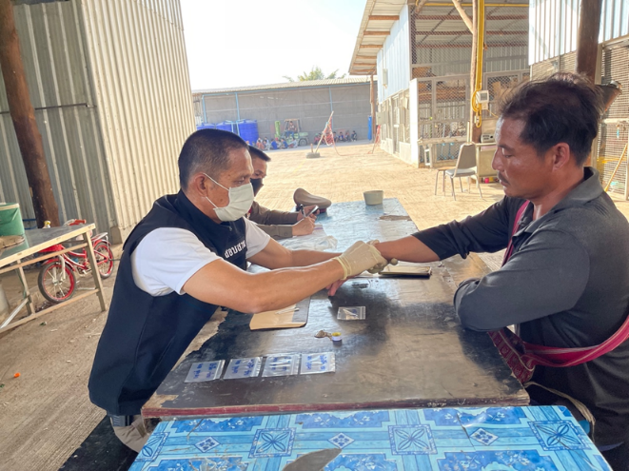

วันที่ 21 มีนาคม 2568 เวลาประมาณ 15.00 น พ.ต.ท.ธวัชชัย สิทธิเวช รอง ผกก.(สอบสวน) ให้ความเข้าใจเกี่ยวกับโกลโกง18โกลโกง ของมิจฉาชีพ ให้แก่ประชาชน

